**Сценарий викторины в форме игры «Поле чудес»**

Цель: Уточнить представления о **дружбе**, товариществе. Учить понимать и оценивать поступки людей, товарищей. Знакомить с правилами поведения: "Другу всегда помогай-друга всегда выручай. " "Человек без **дружбы**, что дерево без корней. "

Рассматривание картинок и анализ ситуаций,изображенных на картинке. Беседы с детьми по поводу развивающих поступков,совершенных детьми в процессе **игры**,труде.

**Ход занятия.**

Группа **оформлена** плакатами о правилах поведения. На доске зашифрованы слова, каждаябуква закрыта цветной бумагой.

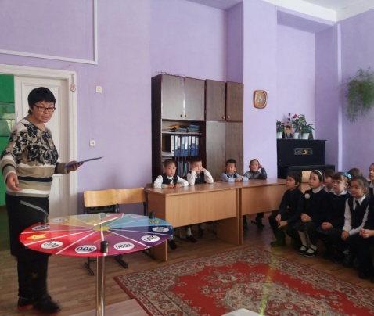 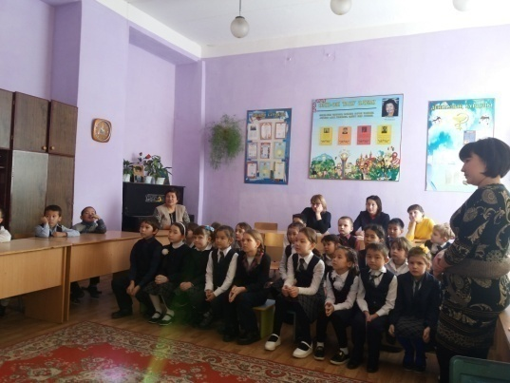 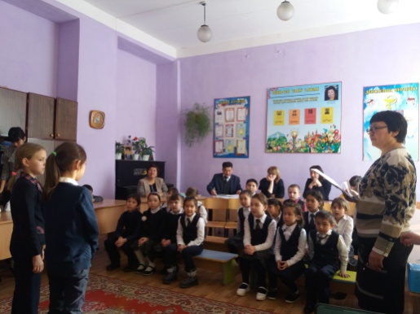

Ведущий: Начало нашей **игры** я предлагаю начать с разминки.

Ведущий: Назовите пословицы,поговорки О **дружбе**,товариществе,о хороших поступках.

-Только одному тяжко жить на свете.

-Друга ищи, а найдешь береги.

-Человек без **дружбы**,что дерево без корней.

-**Дружба заботой**, да **подмогой крепка**.

-Другу всегда помогай,друга всегда выручай.

-Вежливым -открываются все двери.

Ведущий: Теперь мы можем сказать какая тема будет нашей **игры**. Правильно о **дружбе и товариществе**. Недаром говориться: **дружба заботой**,да **подмогой крепка**.

А чтобы **закрепить свои знания**,я вам предлагаю поиграть в игру "**Поле чудес**".

Правила **игры**: Выбираются три тройки игроков. Каждая тройка по буквам должна отгадывать зашифрованное слово. Если правильно отгадана буква -игрок получает жетончик. Если названной буквы в этом слове нет,право хода переходит к другому игроку.

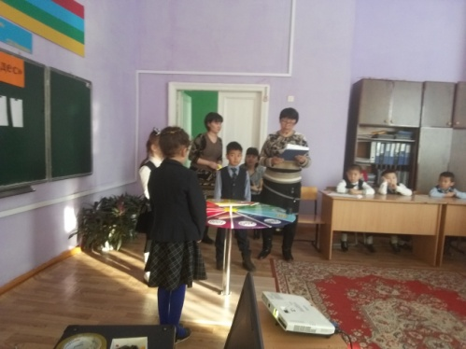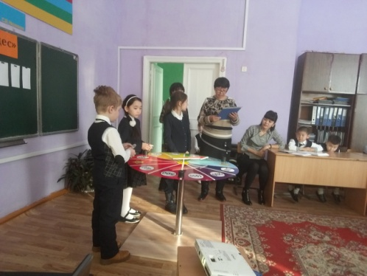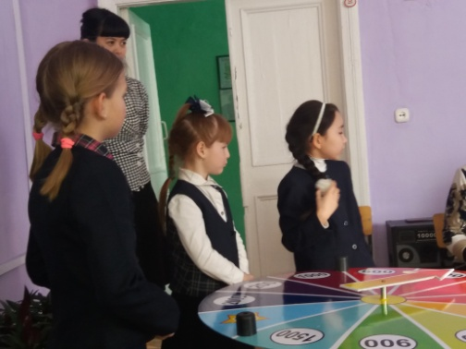Первый участник вращает волчок со стрелкой. У каждого игрока -тарелочка, куда складываются жетончики. Если выпадает сектор банкрот, то все жетончики у него убираются, а право хода переходит к другому игроку. Если выпал сектор "Приз", то вносится "черный ящик" *(призы могут быть разными: книги, игрушки, сладости и т. д.)*

**1 ТУР.**

Необходимо прослушать ситуацию и отгадать слово какое сказала бабушка Данилке.

"Данилка шел с бабушкой в детский сад. Бабушка шла тяжело дыша, с трудом передвигая ноги. Данилка посмотрел на нее и сердце у него сжалось. Он подошел к бабушке, взял ее за руку и сказал: "Бабушка, держись за меня **покрепче**, не волнуйся, мы успеем в детский сад".По лицу бабушки,по волосам пробежал "солнечный зайчик". Бабушка зажмурилась и прошептала:"Вот и солнышко пробилось сквозь тучи. Дышать стало легче. Помог ты мне и "солнечный зайчик "тоже.

ЗАДАНИЕ. Как вы думаете,какое слово она сказала Данилке и "солнечному зайчику?"

СПАСИБО.

**2 ТУР.**

Ведущий читает притча про любовь.

Вопросы по содержанию: кого выбирает любовь?

Ведущий: Когда за вами приходит мама или бабушка, посмотрите на них, какие у них глаза?

А вы замечаете,когда у мамы болит голова? Какое у них лицо? Что нужно сделать, чтобы оно улыбалось?

ИГРА СО ЗРИТЕЛЯМИ.

Ведущий: Этот конкурс мне помогут провести картинки. Назвать и показать сказку, в которой все **дружны** и помогают друг другу. *("Кот, петух и лиса","Репка".)*

МУЗЫКАЛЬНАЯ ПАУЗА.

Музыкальная игра "Если весело живется. "

**3ТУР.**

Ведущий читает рассказ. И. Ермолаева "Лучший друг".

Вопросы по содержанию: Как назвал Вова Колю?

ДРУГ.

Слово отгадали,а кого можно назвать своим другом?

Есть правило "Другу всегда помогай, друга всегда выручай".

НУ, вот у нас и появился победитель.

**ФИНАЛ.** Задание на финал.

Название песни с которого начинается **ДРУЖБА**.

"Улыбка".

Пение песни "Улыбка".

Ведущий:

А теперь давайте наградим победителя. Вот подарок. Но где же он?

Вбегают Кот Базилио и Лиса Алиса,они поют и танцуют. У кота выпадает из кармана подарок.

Ведущий: А вот кто у нас подарок украл.

Кот и лиса: Гм.

Ведущий: Отдайте нам наш подарок.

Кот и лиса:Отдадим, если отгадаете нашу загадку.

-Кто мы и как нас зовут?

-Из какой сказки мы пришли?

Кот и лиса:Правильно, получите свой подарок.

Ведущий:Вот и подошла к концу наша игра. Все слова отгаданы.